证书编号：91641200MA76D4E492001V
单位名称: 宁夏信达昌科技有限公司
注册地址: 宁夏宁东企业总部大楼1号楼23楼
法定代表人: 王川
生产经营场所地址: 宁夏宁东能源化工基地新材料园区C区
行业类别: 香料、香精制造，食品及饲料添加剂制造 | 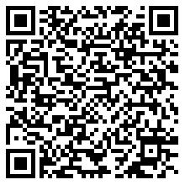
统一社会信用代码：91641200MA76D4E492
有效期限：自2020年05月25日至2023年05月24日止
发证机关：（盖章）宁东能源化工基地环境保护局
发证日期：2020年05月25日
中华人民共和国生态环境部监制 宁东能源化工基地环境保护局印制

